Változatok szabadulószobára

TELEKI JÓZSEF MUNKÁJA

A továbbképzésben részt vevő kollégáknak nem volt kötelező az általunk felkínált minta alapján elkészíteniük a szabadulószobát, előállhattak saját ötlettel is. Teleki József munkája erre a megoldásra egy kiemelkedően kreatív példa.

ALAP ADATOK

Iskola: Szolnoki Szakképzési Centrum Ruhaipari Középiskolája és Általános Iskolája
Csoportvezető: Teleki József
Csoporttagok: 9. K osztály − 20 fő (5X4 fős csapatokban)

TERVEZÉS
Célcsoport: Szakgimnázium 9. évfolyamos diákjai
Tantárgy: Informatika

VÁZLATOS ÓRATERV
A játék helyszíne egy előre berendezett tanterem. A játékot 3-4 fős csapatok játszhatják. A játékidő: 40 perc. A tanulóknak egy virtuális széfet kell kinyitniuk. A páncélszekrényt nyitó számkombináció megszerzéséhez QR-kódot kell megkeresniük a tanteremben. Mindegyik QR-kód egy feladatot rejt, amelyet ha helyesen oldanak meg, hozzájutnak a számkombináció egyik eleméhez. A feladatokat tetszőleges sorrendben oldhatják meg, de a széf csak a megfelelő sorrendbe beírt számsor esetén nyílik. Ha a diákok bemutatják a mobiltelefonjukon a kinyitott széfet, akkor a csapat minden tagja kap egy Riszi Bankót, melyet a tanév során beválthatnak, és így egyszer mentesülhetnek a dolgozatírás, vagy felelés alól.
A kerettörténet:
A messzi-messzi időben a középiskolánkat alapító lázadó diákok, az ős Jedi lovagok tudását felhasználva megalkották a varázserővel bíró Riszi Bankót. A Jedi hagyományok szerint, amelyik osztály birtokolja a Riszi Bankót, annak nem kell dolgozatot írni, nem kell felelnie egy álló hétig.
A bankót azonban a Sötét oldal tanárai, élükön a gonosz informatikatanárral ellopták, és egy széfbe zárták. A ti feladatotok megkeresni elrejtett öt QR-kódot a tantermen belül! Ha jól dolgoztok, és megoldjátok a feladatokat, megtudjátok azt a hatjegyű számsort, amivel ki lehet nyitni a Riszi Bankót rejtő virtuális páncélszekrényt.

A KÓD LEGYEN VELETEK!
Szükséges eszközök:
- Mobiltelefon QR-kód olvasóval
- internet hozzáférés
- Riszi Bankó kinyomtatva annyi példányban ahány fős az osztály
- papír, ceruza a kódolási feladatok megoldásához
- Kinyomtatott QR-kódok a tanteremben elrejtve, illetve a befejező QR-kód a tanterem ajtaján kiragasztva.

A feladatok és megfejtéseik:
Jelszó (kvíz):
Melyik a legbiztonságosabb jelszó?
- Kiscica123
- 2010januar2
- 987654321
- AxRz+z4L=61 (helyes válasz)

Kinek mondhatod el a jelszavad?
- Legjobb barátodnak
- Tanárodnak
- Senkinek (helyes válasz)
- Szomszéd öreg néninek

Mikor kell módosítani a jelszavad?
- Az alapértelmezett jelszót az első bejelentkezéskor (helyes válasz)
- Rendszeresen, de évente célszerű (helyes válasz)
- Erős jelszót sohasem kell módosítani
- Csak akkor, ha feltörték

Jelöld az IGAZ állításokat!
- Ne mentsd a jelszavad a böngészőben! (helyes válasz)
- Jó minden alkalmazásban ugyanazt a jelszót használod, mert így nem felejted el.
- Ne használj jelszó-emlékeztetőt! (helyes válasz)
- Legyen rád jellemző a jelszó!

Melyik a legbiztonságosabb megoldás mobiloknál a jelszó helyett?
- Semmit. Csak a jelszó a jó megoldás.
- Arcfelismerés (helyes válasz)
- Ujjlenyomat (helyes válasz)
- Mintázat

Rosszindulatú programok (párosító)

Vírus | Rosszindulatú kód, mai akkor fertőz, ha futtatják.
Féreg | Emberi beavatkozás nélkül sokszorozódik, kihasználva a biztonsági réseket. Lelassítja a gépet.
Trójai programok | Legális szoftvernek álcázott programmal települ a gépre és utat nyit a támadónak.
Zsarolóprogramok | Blokkolják a számítógéphez való hozzáférést addig, amíg váltságdíjat nem fizetnek. Általában féregként vagy trójai programként terjednek.
Kémprogram (rootkit) | Az operációs rendszert módosító szoftver, amely „hátsó ajtót” nyit a támadónak.
Spam | Az interneten küldött kéretlen üzenetek, amelyek reklámozás, adathalászat, rosszindulatú programok terjesztése stb. céljából készülnek.
Adathalászat (phishing) | Legálisnak álcázott csaló e-mail
Kémprogramok (spyware) | Internetes böngészéskor települő program, mely a felhasználó adatait lopja el.

Kétszintű hitelesítés (titkosírás):
A többtényezős hitelesítés azt jelenti, hogy egy felhasználó csak akkor kaphat hozzáférést bizonyos személyes adatokhoz, dokumentumokhoz, tartalmakhoz, ha többféle bizonyítékkal is igazolja személyazonosságát. Az első lépés általában jelszót a másodikban egy e-mailben vagy SMS-ben küldött kulcsot kell megadni. Hogy mely általad is ismert szolgáltatásnál élhetsz vele, megtudod, ha a képen látható kódkerék segítségével megfejted a titkosírást: IDFHERRNCJRRJOH !

Megfejtés: Facebook Google (szóközzel a kettő között)

Védekezés a spam ellen (kódfejtő):
Az ábra egy szót rejt, melyet a betűk megtalálásával tudtok megfejteni.
Minden sor egy betűt rejt.
A megfejtés egy tipp ahhoz, hogy mit csinálj, ha több olyan embernek küldesz e-mailt, akik nem ismerik egymást!
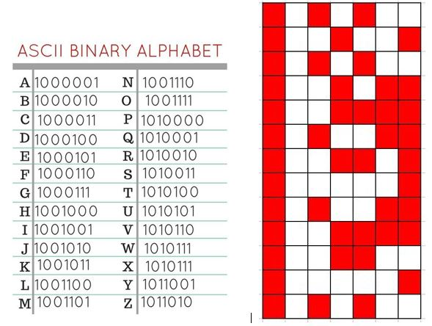
Megfejtés: titkos másolat

Adathalászat (kódolvasó):
Az adathalászat tipikus módszere van elrejtve ebben a szótáblában. Hogy megtaláld a leírást kövesd a kódot!
A lépéseket kötőjelek választják el, minden lépés a következő betűhöz vezet. Indulj a @-tól!
F1J1-L1J1-L2B1-L2J1-L3B1-J3F1-F7-B1L6-J2-F4-B2-L1J1-L7-B2L1-J1F2-L4
(F=fel, L=le, B=balra, J=jobbra)
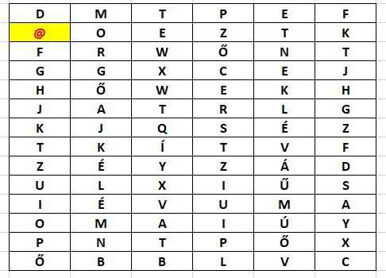
Megfejtés: megtévesztő email

A virtuális széfet nyitó kombináció: 94718

DIGITÁLIS FORRÁSOK ÉS EGYÉB KELLÉKEK ELKÉSZÍTÉSE

A Riszi Bankó | Ezt kapják meg a feladatot sikeresen teljesító, a virtuális széfet kinyitó diákok. (Természetesen nagyobb, bankó méretben) | 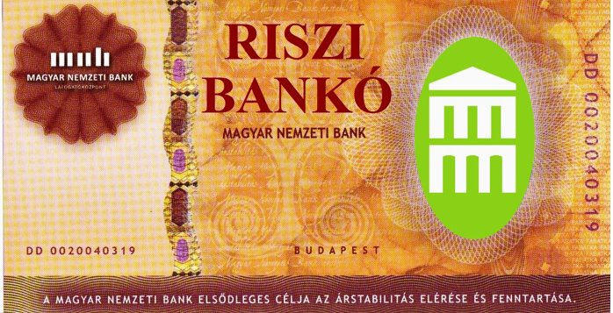
Jelszó | Öt kérdésből álló kvíz feladat a biztonságos jelszavakkal kapcsolatosan. A játékos addig nem mehet tovább a következő kérdésre, amíg meg nem találja a helyes választ.  Helyes megoldás esetén a csapat hozzájut a páncélszekrényt nyitó számkombináció első számjegyéhez, amely a 9. | 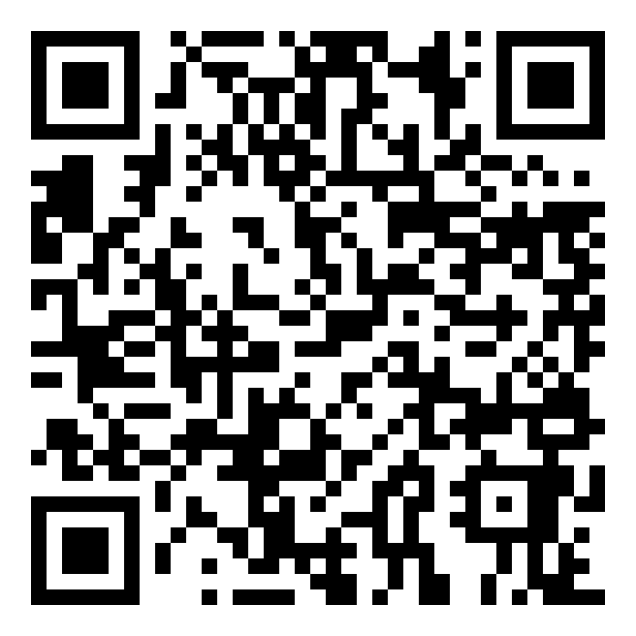
Rosszindulatú programok | A rosszindulatú programok típusait és a jellemzőiket kell párosítania a diákoknak.  Helyes megoldás esetén a csapat hozzájut a páncélszekrényt nyitó számkombináció második számjegyéhez, amely a 4. | 
Kétszintű hitelesítés | A diákoknak kódkerék segítségével kell megfejteniük egy titkosírást, mely elárulja milyen általuk kedvelt szolgáltatásoknál élhetnek a kétszintű hitelesítéssel.  Helyes megoldás esetén a csapat hozzájut a páncélszekrényt nyitó számkombináció harmadik számjegyéhez, amely a 7. | 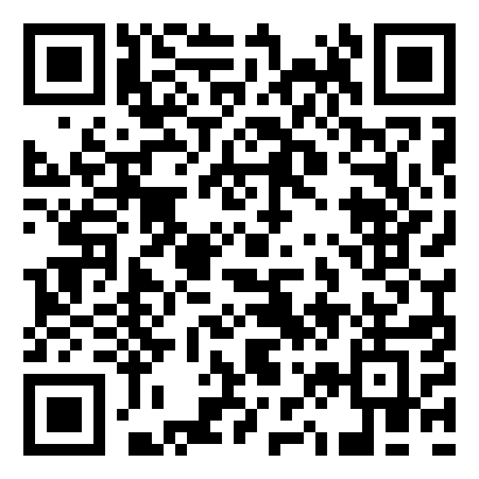
Védekezés a spam ellen | A tanulók egy tippet kapnak, hogyan küldjenek e-mailt egyszerre több embernek, akik nem ismerik egymást. A megoldás ASCII kóddal megalkotott színkódot kel dekódolniuk.  Helyes megoldás esetén a csapat hozzájut a páncélszekrényt nyitó számkombináció negyedik számjegyéhez, amely a 1. | 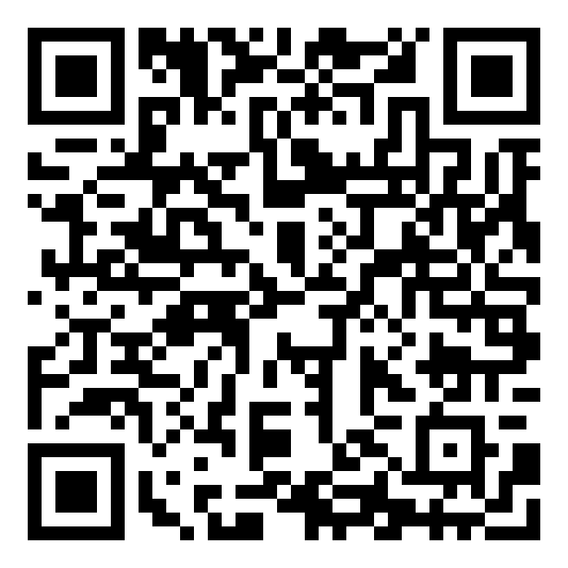
Adathalászat | A diákoknak egy betűtáblában kell lépkedniük egy kódot követve. Minden lépéssel egy betűhöz jutnak, melyet összeolvasva egy adathalász módszert ismernek meg.  Helyes megoldás esetén a csapat hozzájut a páncélszekrényt nyitó számkombináció ötödik számjegyéhez, amely a 8. | 
Széf | Itt kell beírni a megfejtett számkombinációt. Ez a QR-kód nincs elrejtve.  A virtuális széfet nyitó kombináció: 94718. | 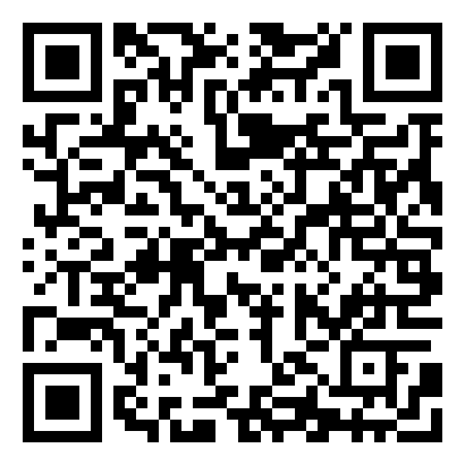
A kinyitott széf | https://dbimg.eu/i/m8qyvnj9bv.jpg | 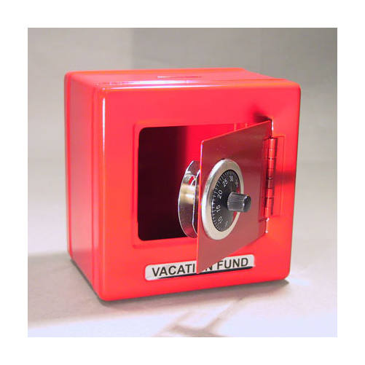

A JÁTÉK LEBONYOLÍTÁSA, TAPASZTALATOK ÖSSZEGZÉSE

Iskolánkban minden szeptember egy „beszoktató” héttel kezdődik, amelyen a 9. osztályos diákok játékos feladatok segítségével ismerkednek az iskolával és egymással. Erre az alkalomra készült az a játék, melynek alapját felhasználtam ehhez a szabadulószobához is. Bár most csak egy osztállyal próbáltam ki a játékot, ám ezúttal is nagy sikert aratott.
A felelést vagy dolgozatot egy alkalommal kiváltó kupon (Riszi Bankó) ezúttal is jó motivációnak bizonyult, a játékosítás pedig a máskor kevésbé aktív tanulókra is kedvezően hatott.
A csapatok többféle technikával próbáltak kijutni a teremből. Voltak, akik együtt dolgoztak, közösen próbálták megoldani a feladatokat. Az újabb QR-kódot pedig azután keresték, ha megszerezték a széfet nyitó kombináció egyik elemét. Mások inkább specializálódtak, voltak kódkeresők és kódfejtők. De egy csapat minden tagja külön-külön próbált megbirkózni egy-egy feladvánnyal, és az így megszerzett számokat tették a „közösbe”.
A tapasztalatok szerint a legtöbb időt a kódolásos feladatok vették el a csapatoktól. Az színekre fordított ASCII-kódtábla használata, pontosabban a feladat értelmezése több csapatnál igényelt egy kis segítséget.
Összességében azonban sikeres volt a szabadulószoba, mely hozzájárult a diákok digitális tartalmak védelmével kapcsolatos ismereteinek bővítéséhez.

